Sòpi di bèrdura mará
Ku e reseta básiko aki pa sòpi di bèrdura ku tiki sodio, bo por bai den kualke direkshon. E ta djis dependé di kiko ta pone bo kurason kulinario bati mas lihé.

 | 9 ingrediente
Balornan nutrishonal (pa porshon) | 500 g bèrduranan*
2 g di proteina, | 1 siboyo
0.06 g di salu (24 mg di sodio) | 1 klabu konofló
Informashon di nir (pa porshon) | 2 kuchara zeta (oleifi)
400 mg di potasio, | 1 batata, kòrtá na pida pida
60 mg di fosfato | 1 l stock abou di sodio
Sòpi mará | 125 ml krema frei òf krema pisá
25 MIN | djus di lamunchi òf lamunchi
 | yerba fresku, manera persiel, selder, lovage, dill, chervil

Ta sirbi 4

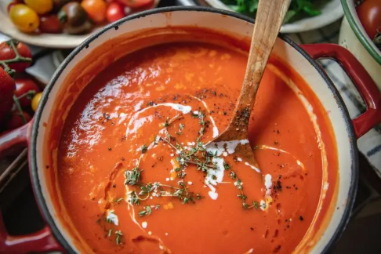
Instrukshonnan
1 Laba i kòrta e bèrdura na pida pida, kòrta e siboyo fini, i primi e garlic.
2 Hasa e siboyo i garlic hopi suavemente den e zeta pa 5 minüt, hasiendo sigur ku e siboyo no ta bruin. Agregá e bèrdura kòrtá i e batata kòrtá den pida pida i kushiná suavemente, rementando konstantemente.
3 Agrega mitar di e stock i trese na un herebé. Keinta e kontenido, tapa, te ora e bèrdura ta tierno.
4 Pone e bèrdura den un prosesadó di kuminda òf pasa nan dor di un tamia. Agrega e restu di e stòk i finalmente e crème fraîche òf krema pisá.
5 Sasoná ku algun gota di djus di lamunchi òf lamunchi i yerba (fresku).

Fuente: “Kome ku plaser: Buki di dieta pa pashèntnan di nir”, Poiesz Publishers.

